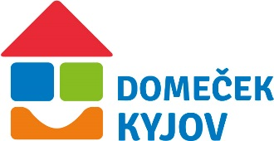

Dům dětí a mládeže Kyjov, příspěvková organizace města Kyjova
Husova 370, 697 01 Kyjov IČO: 71294767
---------------------------------------------------------------------------------------------------------------------

Legat Trade, s.r.o.
Husova 819/12
733 01 Karviná - Fryštát
IČO: 27770494



Email:

Vyřizuje: Datum vystavení: 17.1.2025

Objednávka č. 6 / 2025 (Doklad o provedení předběžné řídící kontrole)

Objednáváme u Vás: Venkovní vitrína přenosná 1x1 m - 6 ks dle cenové nabídky

Předpokládaná cena: 187 148,28 Kč s DPH

Objednavatel: Datum: 17.1.2025 Podpis:

II. Vyjádření příkazce operace, správce rozpočtu

Potvrzuji provedení předběžné řídící kontroly dle zákona číslo 320/2001 Sb., o finanční kontrole, v platném znění a jeho prováděcí vyhlášky.

Souhlasím s připravovanou operací.

Datum: 17.1.2025 Podpis příkazce operace: Mgr. Hegedüs David

Potvrzuji provedení předběžné řídící kontroly dle zákona číslo 320/2001 Sb., o finanční kontrole, v platném znění a jeho prováděcí vyhlášky.

Souhlasím s připravovanou operací.

Datum: 17.1.2025 Podpis správce rozpočtu:

Objednávka nad 50 000,- bez DPH bude podle zákona č.340/2015 Sb. uveřejněna v registru smluv, dnem uveřejnění nabývá objednávka účinnosti. Dodavatel akceptací této objednávky souhlasí s výše uvedenými podmínkami.

Bankovní spojení IČ DIČ
Komerční banka 71294767 CZ71294767
č. účtu: 107-9468660267/0100

Akceptoval: Dne: Podpis a razítko:

